附件：

溧阳溧城迅驰运输有限公司“6·17”一般触电伤害事故调查报告

溧阳市政府事故调查组

2024年08月

**目 录**

一、事故基本情况 - 2 -

（一）事故发生单位概况 - 2 -

（二）事故发生单位人员结构 - 2 -

（三）生产经营项目基本情况 - 3 -

（四）土地租用情况 - 3 -

（五）涉事设备情况 - 4 -

（六）涉事设备制砂流程 - 5 -

（七）事故现场情况 - 6 -

（八）人员伤亡和直接经济损失情况 - 7 -

二、事故发生经过和善后处理 - 7 -

（一）事故发生经过 - 7 -

（二）现场处置情况 - 7 -

（三）善后处理情况 - 8 -

三、事故原因分析 - 8 -

（一） 直接原因 - 8 -

（二）间接原因 - 9 -

四、对事故有关责任人员和责任单位的处理建议 - 10 -

（一）对事故有关责任人员处理建议 - 10 -

（二）对事故责任单位处理建议 - 10 -

（三）其他行为处理建议 - 11 -

五、事故整改和防范措施 - 11 -

溧阳溧城迅驰运输有限公司“6·17”一般触电伤害事故调查报告

2024年6月17日，溧阳市迅驰运输有限公司场地内1名员工维修混凝土制砂设备时，发生一起一般触电伤害事故，造成1人死亡，直接经济损失188万元。

事故发生后，依据《中华人民共和国安全生产法》和《生产安全事故报告和调查处理条例》等有关法律法规，经溧阳市人民政府授权，2024年6月21日，由市应急管理局牵头，市检察院、市公安局、市总工会、市交运局、市市场监督管理局、溧城街道派员成立了溧阳溧城迅驰运输有限公司“6·17”一般触电伤害事故调查组（以下简称事故调查组），并邀请市纪委监委派员列席调查组会议。调查过程中聘请专家参与调查，并进行技术分析鉴定。

事故调查组认真贯彻落实市委、市政府要求，坚持“四不放过”和“科学严谨、依法依规、实事求是、注重实效”的原则，深入开展各项调查工作。通过反复的现场勘验、调查取证、调阅资料、人员问询，经综合分析，查明事故发生的经过、原因、人员伤亡和直接经济损失情况，认定事故性质和责任，提出对有关责任人员和责任单位的处理建议，并针对事故暴露的突出问题，提出防范措施建议。

**经调查认定，溧阳溧城迅驰运输有限公司“6·17”一般触电伤害事故是一起因设备存在安全缺陷，人员作业前未进行有效辨识和防护导致的生产安全责任事故。**

一、事故基本情况

（一）事故发生单位概况

溧阳市迅驰运输有限公司（以下简称：迅驰运输公司），统一社会信用代码：913204815884890104，类型：有限责任公司（自然人独资），法定代表人：杨志洪，注册资本：500万元人民币，成立日期：2012年01月13日，注册地址：溧阳市溧城镇西郊小山头。经营范围包括普通货运。（依法须经批准的项目，经相关部门批准后方可开展经营活动）。

（二）事故发生单位人员结构

事故发生单位人员结构如下，法人代表杨志洪为迅驰运输公司主要负责人，鲍亚云（杨志洪妻子）为迅驰运输公司财务管理人，陈志刚（杨志洪外甥女婿）为迅驰运输公司运输车辆管理人，陈剑（杨志洪外甥）为迅驰运输公司业务人和混凝土制砂项目负责人。

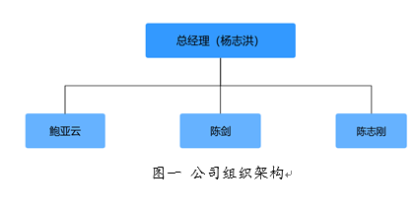

（三）生产经营项目基本情况

截止至事故发生之日，溧阳市迅驰运输有限公司生产经营项目分为普通货运和混凝土制砂。

**1.迅驰运输公司普通货运项目**，主要经营为道路普通货物运输，于2022年01月06日取得《中华人民共和国道路运输经营许可证》（证号：苏交运管许可常字320416102962号），经营范围:道路普通货物运输,货物专用运输(罐式)，证件有效期:2022年01月06日至2026年01月05日。

**2.迅驰运输公司混凝土制砂项目**，主要经营为混凝土搅拌车清洗废料晒干后，通过混凝土制砂设备制砂，该项目于2024年5月完成混凝土制砂设备组装后开展，不属于公司营业执照经营范围，开展前后未向属地和行业监管部门报告，未进行项目备案，未申请建设项目规划许可证。

（四）土地租用情况

溧阳市迅驰运输有限公司与溧城镇小山头村小西村村名小组签订土地租用协议，双方约定溧城镇小山头村小西村村名小组将小夏庄小西组的山地共12亩出租给溧阳市迅驰运输有限公司使用，租用期暂定3年，从2015年10月1日起至2018年9月30日止，租金按每亩2800元计算,共计金额33600元，第一年加清苗费1200元每亩，合同到期后双方分别与2018年10月1日和2022年12月30日分别续签了该山地的租用合同。

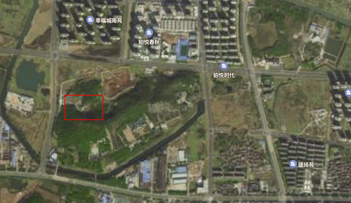

图二 公司位置

（五）涉事设备情况

2024年5月，陈剑从杨志洪在竹箦镇的库房中运回一套粉碎设备，后陈剑将设备组装成混凝土制砂设备并将电路连接并进行设备调试，完成后将该设备投入混凝土制砂生产。

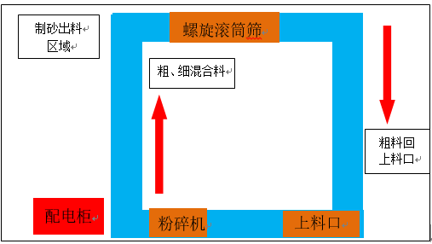该套设备主要有粉碎机、螺旋滚筒筛和输送带组成，其中粉碎机作用为粉碎混凝土大颗粒骨料成小颗粒砂石，螺旋滚筒筛作用为分筛粉碎后砂石中的大小颗粒，输送带作用为输送大砂石二次粉碎小砂石至料场堆放。

图三 混凝土制砂设备平面布置图

（六）涉事设备制砂流程

设备制砂流程具体如下，使用者将混凝土干料倒入粉碎机组件，粉碎机运转出碎料，通过中间输送带运往螺旋滚筒筛，分筛粉碎后砂石中的大小砂石，小砂石运至前端砂石料场、大砂石滚落至尾部并通过尾部的输送带运至粗料堆放处，等堆放到一定程度进行二次粉碎直至变为合格的细料。

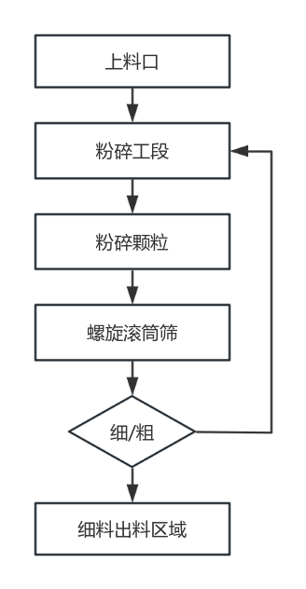

图四 混凝土制砂设备工作流程图

（七）事故现场情况

事故发生地位于溧阳市迅驰运输有限公司(溧阳市溧城镇西郊小山头)混凝土制砂设备处，该设备位于公司最东侧，设备占地东西8米，南北12米；位于设备南侧1.4米处有料堆，料堆为不规则东西条形堆放最高处2.5米，东西长12米，南北宽3米左右；事故发生点位于制砂设备西南角处计算向北5.6米、向东3米处；制砂设备螺旋滚筒筛处计算最西侧垂直距离向东4米下方第二节滚轮处，第二节滚轮宽1.5米，下侧垂挂黑色电线一根；事故发生点西南侧1.6米位置有大小电柜两台，电柜内未发现有漏电保护器；事故现场发现第二节滚轮上有黑色橡胶印记，事故现场滚轮下方电线从南向北0.6米处有第一处破皮痕迹(长条状长0.07米),1.1米处有第二处破皮痕迹(较小),两个破皮位置中间电线有挤压痕迹，现场地面有切割机和扳手，未发现有血迹。

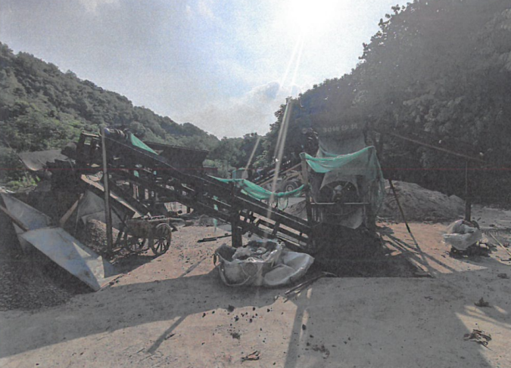 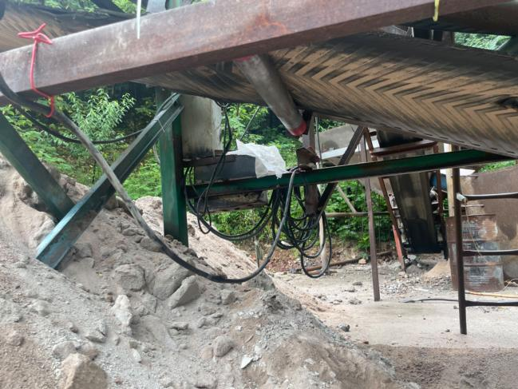

图五 事故现场图

（八）人员伤亡和直接经济损失情况

陈剑，男，汉族，出生于1978年02月21日，公民身份号码：xxxxxxxxxxxx，户籍所在地江苏省溧阳市天目湖镇联谊村委上西玕村43号，溧阳市迅驰运输有限公司员工，于此次事故中死亡。根据《溧阳市公安局物证鉴定室法医学尸体检验意见书》（溧公物鉴(法验)字[2024]13号）检验意见：陈剑符合电击死亡。

依据《企业职工伤亡事故经济损失统计标准》（GB6721-1986）等标准和规定统计，核定事故造成直接经济损失188万元。

二、事故发生经过和善后处理

（一）事故发生经过

2024年6月17日，陈剑因业务用车损坏外出不便，于是改变原工作计划留在公司维修混凝土制砂设备，11点陈剑吃完午饭后，去往混凝土制砂设备处，当时财务人员鲍亚云在附近菜地浇水，在此期间鲍亚云听到混凝土制砂设备处传出电焊机烧电焊的“呲呲”声。11点30分左右，杨志洪回到公司吃午饭后寻找陈剑，听鲍亚云说陈剑早早吃完午饭到混凝土制砂设备处还没下来，杨志洪不放心，于是前往混凝土制砂设备处查看情况，11时40分，发现陈剑倒在混凝土制砂设备输送带第二节滚轮处，手半挂在该处电缆破皮外露的铜丝上。

（二）现场处置情况

11点40分，杨志洪发现陈剑倒地后，杨志洪呼喊陈剑，陈剑未给出反应，杨志洪随后立即拨打120，考虑120需要时间等待，杨志洪联系陈志刚立刻开面包车将陈剑送往溧阳市人民医院急救中心救治，后经溧阳市人民医院抢救无效死亡。

（三）善后处理情况

目前，经双方协商，达成对死者赔偿事宜，事故善后已处理完毕。

三、事故原因分析

1. 直接原因

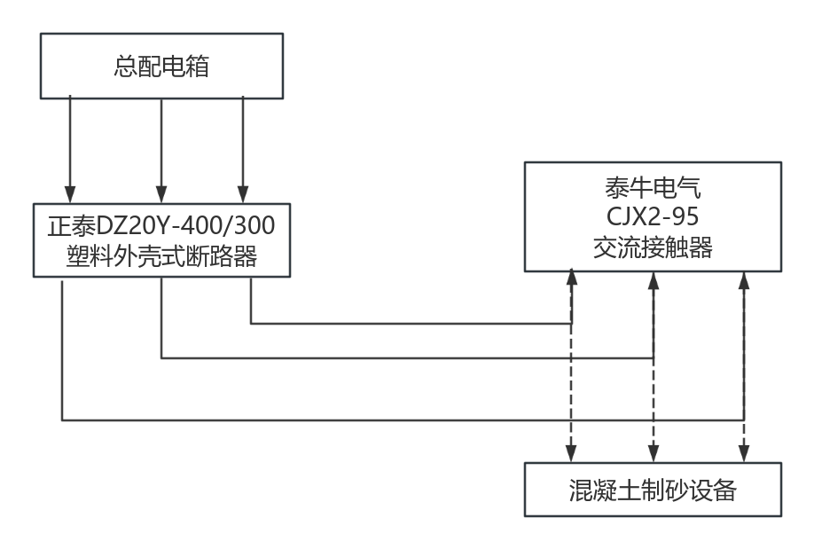

图六 混凝土制砂设备配电系统接线图

**1.混凝土制砂设备存在安全缺陷，**设备电线外皮存在多处破损，多点位较为严重（铜丝裸露在外无任何保护措施）。

**2.混凝土制砂设备触电防护措施缺失，**陈剑组装的非标设备，在未采取直接防电击的保护措施的情况下，未设置剩余电流动作保护电器（漏电保护器）的间接防触电保护措施，导致电路未能在陈剑触电的第一的时间及时断开致使陈剑触电死亡

**3.陈剑安全意识淡薄，**在检维修作业前，未对设备设施安全状态、作业场地安全条件进行确认，未取得电工作业证，不具备专业的电工安全知识。

（二）间接原因

**1.安全风险辨识与管控不力**，迅驰运输公司未辨识出设备本身存在触电的风险，未针对可能造成人员触电的风险采取直接防电击的保护措施，该套设备的配电系统中未设置剩余电流动作保护电器（漏电保护器）。

**2.隐患排查治理不到位，**迅驰运输公司未开展制砂场所的隐患排查，未及时发现并消除混凝土制砂设备电线外皮存在多处破损铜丝裸露在外无任何保护措施事故隐患[[1]]。

**3.维修作业安排不合理，**在混凝土制砂设备到场后，对于该设备安全特性未进行充分了解[[2]]，在设备存在触电安全缺陷且未采取有效的安全防护措施情况下，陈剑贸然进行检维修。

**4.公司内部管理混乱，**迅驰运输公司未落实内部人员安全生产责任，未建立相应的安全生产责任制考核机制[[3]]，对责任人员的责任范围未监督落实，陈剑工作时间、工作内容、工作方式具备一定独立性，未经计划贸然实施本次维修作业。

四、对事故有关责任人员和责任单位的处理建议

（一）对事故有关责任人员处理建议

1.陈剑，溧阳市迅驰运输有限公司员工，安全意识淡薄，未取得电工作业证，设备的电路连接设计未设置间接防触电装置，电路施工线缆存在安全缺陷并未采取直接防电击措施，进行检维修作业，在检维修作业前，未对设备设施安全状态、作业场地安全条件进行确认，鉴于其在此次事故中死亡，建议免于追究其法律责任。

2.杨志洪，溧阳市迅驰运输有限公司主要负责人，其未履行主要负责人职责，未落实全员安全生产责任制，未建立相应的安全生产责任制考核机制；未督促、检查本单位的安全生产工作，及时消除设备本身存在触电安全缺陷的生产安全事故隐患，对事故的发生负有责任，建议市应急管理局依据相关法律法规进行处理。

**对上述责任人员涉嫌犯罪的由公安机关依法追究相应的刑事责任。**

（二）对事故责任单位处理建议

溧阳市迅驰运输有限公司，未辨识出设备本身存在触电的风险；未及时发现并消除混凝土制砂设备电线外皮存在多处破损铜丝裸露在外无任何保护措施事故隐患；在混凝土制砂设备到场后，未采取有效的安全防护措施，对事故的发生负有责任，建议市应急管理局依据相关法律法规进行处理。

（三）其他行为处理建议

1.溧阳市迅驰运输有限公司，涉嫌开展混凝土制砂业务，超出其营业执照的范围经营，建议市市场监督管理局依据相关法律法规进行处理。

2.溧阳市迅驰运输有限公司，开展混凝土制砂项目，未依法办理相关手续，内部安全管理混乱，属于《常州市“危污乱散低”出清提升行动实施方案》（常政办发〔2021〕29号）中规定的“散乱污”类企业，建议溧城街道办事处将其纳入“危污乱散低”企业整治范围。

五、事故整改和防范措施

为深刻吸取事故教训，全面筑牢我市安全生产防线，进一步强化安全生产工作，夯实企业安全生产基础，有效防范各类事故发生，事故调查组针对本起事故暴露出的问题，提出如下建议：

（一）深刻吸取事故教训。溧阳市迅驰运输有限公司应认真吸取该起事故教训，举一反三，严格履行企业的安全生产主体责任，严格按照法律法规的要求，建立健全全员安全生产责任制，并层层签订落实；组织修订安全生产规章制度和安全操作规程，做到有章可循，有规可依，全面履行企业安全生产主体责任，把安全生产工作真正落到实处。

（二）依法开展教育培训。溧阳市迅驰运输有限公司要抓好从业人员的安全生产教育培训，生产经营单位更要认真开展安全教育培训和交底，要注重教育培训交底的内容，更要注重针对性和有效性，切实提高从业人员的安全意识、安全能力和应急水平，认真抓好现场安全管理，努力提高企业的安全生产管理水平。

（三）全面落实安全风险分级管控和隐患排查治理工作。溧阳市迅驰运输有限公司应当落实安全风险分级管控制度，全方位、全过程辨识生产工艺、设备设施、作业环境、人员行为和管理体系等方面存在的安全风险，重视生产安全事故隐患排查治理，认真深入开展各项安全生产检查，杜绝安全检查重形式、走过场，严格履行安全机构和安全人员的责任，及时发现生产现场的安全隐患并及时处理。

（四）依法开展生产经营活动。溧阳市迅驰运输有限公司应该遵守国家的相关的法律法规合法合规经营，开展超出登记经营范围外的业务时，应该重新落实项目申请与报批手续和流程，积极主动与行业和属地主管部门对接完善合规性手续，确保本企业的经营项目合法合规，保证项目合法经营。

（五）行业和属地主管部门加强监督。行业和属地主管部门应加强协作，强化对本辖区生产经营单位安全生产状况的监督检查，切实提升安全监管水平；要督促各类企业全面开展安全风险辨识管控工作，制定相应的安全防范措施，并及时督促生产经营单位事故隐患整改，坚决制止此类事故的再次发生。

1. []《中华人民共和国安全生产法》第四十一条第二款 生产经营单位应当建立健全并落实生产安全事故隐患排查治理制度,采取技术、管理措施,及时发现并消除事故隐患。事故隐患排查治理情况应当如实记录并通过职工大会或者职工代表大会、信息公示栏等方式向从业人员通报。其中重大事故隐患排查治理情况应当及时向负有安全生产监督管理职责的部门和职工大会或者职工代表大会报告。
2. []《中华人民共和国安全生产法》第二十九条 生产经营单位采用新工艺、新技术、新材料或者使用新设备必须了解、掌握其安全技术特性，采取有效的安全防护措施，并对从业人员进行专门的安全生产教育和培训。
3. []《中华人民共和国安全生产法》第二十二条第二款 生产经营单位应当建立相应的机制，加强对全员安全生产责任制落实情况的监督考核，保证全员安全生产责任制的落实。